Distorsión al 100% - 3,2 mV

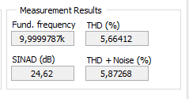

Distorsión al 75% - 2,4 mV

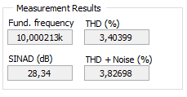

Distorsión al 50% - 1,6 mV

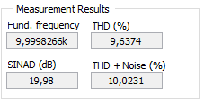

Distorsión al 20% - 0,64 mV

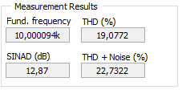

Distorsión al 10% - 0,32 mV

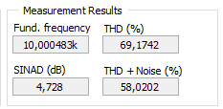

Distorsión al 5% - 0,16 mV

